KAMIEŃ DEKORACYJNY
OLDE BRICK

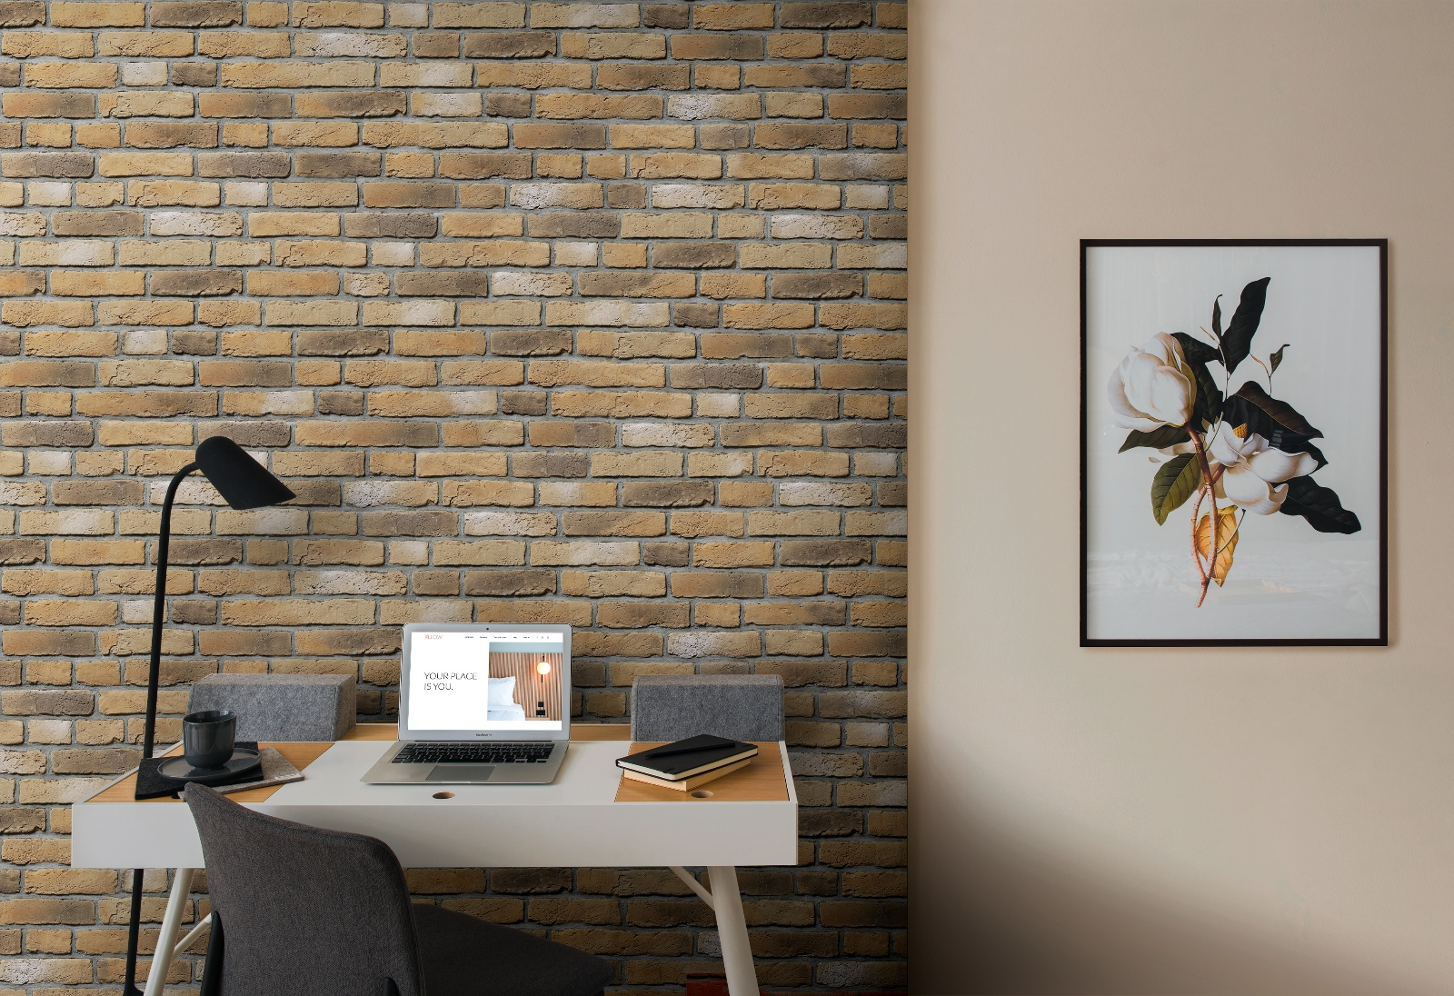

SPIS TREŚCI:
Nº1 INFORMACJE O PRODUKCIE

Nº2 SPECYFIKACJA PRODUKTU

Nº3 ZASTOSOWANIE

Nº4 WŁAŚCIWOŚCI UŻYTKOWE

Nº5 ZABUDOWA I MONTAŻ

Nº6 SKŁADOWANIE I TRANSPORT

Nº7 CZYSZCZENIE I KONSERWACJA

- INFORMACJE O PRODUKCIE Nº1
Betonowa płytka dekoracyjna o strukturze klasycznej cegły rozbiórkowej, przeznaczona do stosowania wewnątrz i na zewnątrz budynków. Powierzchnia płytek jest barwiona i malowana, co nadaje jej autentyczny wygląd starej cegły. Ręczne wykończenie każdej płytki sprawia, że produkt cechuje się unikatowym charakterem.
- SPECYFIKACJA PRODUKTU Nº2
Parametr | OLDE BRICK 1 / 2 / 3 – Płytka
Typ produktu | Betonowa płytka elewacyjna, malowana
Wymiary elementu | 25 × 6,5 × 1,6 cm
Powierzchnia opakowania – bez fugi | 0,34 m²
Powierzchnia opakowania – z fugą | 0,44 m²
Ilość w opakowaniu | 21 szt.
Waga opakowania | 10 kg
Materiał | Beton pigmentowany, powierzchniowo malowany

DOSTĘPNE WERSJE KOLORYSTYCZNE

5902409740790 | OLDE BRICK 1 0,34/0,44m2
5902409740820 | Olde Brick 2 0,34/0,44 m2
5902409745078 | Olde Brick 3 0,34/0,44 m2
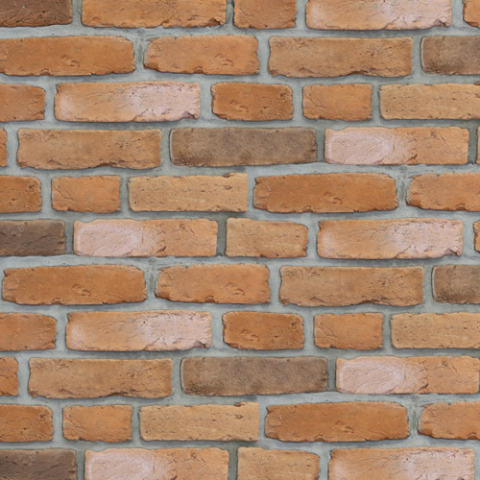
Rysunek 3 OLDE BRICK 3
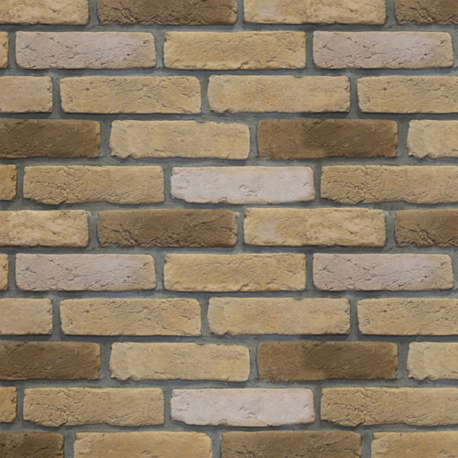
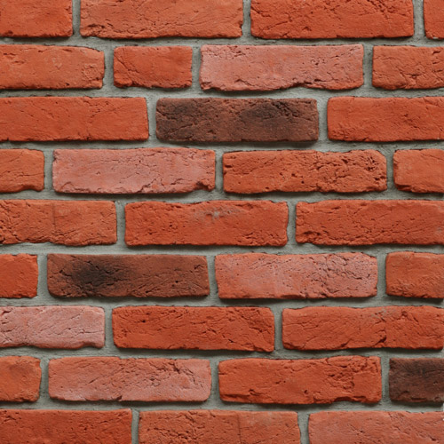
Rysunek 2 OLDE BRICK 2
Rysunek 1 OLDE BRICK 1

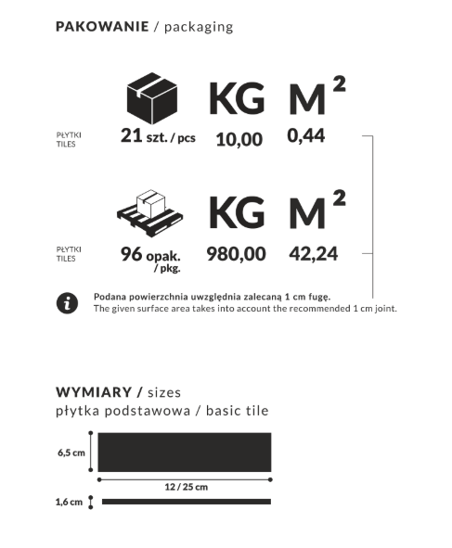

ZASTOSOWANIE Nº3

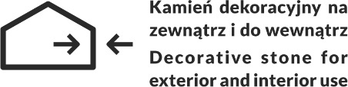
Betonowa elewacyjna okładzina ścienna imitująca naturalny kamień przeznaczona jest do dekorowania ścian zewnętrznych i wewnętrznych budynku.

- WŁAŚCIWOŚCI UŻYTKOWE Nº4
- Wytrzymałość na ściskanie: ≥ LC25/28
- Reakcja na ogień: Euroklasa A1
- Tolerancja wymiarowa: Klasa A
- Współczynnik przewodnictwa cieplnego λ10,dry:

P=50% – 1,08 W/(m*K)

P=90% – 1,19 W/(m*K)

- Nasiąkliwość: ≤ 6%
- Trwałość: odporne w normalnych warunkach użytkowania

Szczegółowe informacje dotyczące zgodności wyrobu znajdują się w Deklaracji Właściwości Użytkowych (DWU nr 1/2022-MAX-STONE::) dostępnych na stronie producenta lub na żądanie.

- ZABUDOWA I MONTAŻ Nº5
przygotowanie powierzchni / przygotowanie produktu / montaż / potrzebne narzędzia

PRZYGOTOWANIE POWIERZCHNI
Podłoże powinno być czyste, suche, równe i nośne. Usunąć zabrudzenia, kurz, tłuszcz oraz luźne fragmenty starych powłok. W razie potrzeby zagruntować powierzchnię.

PRZYGOTOWANIE PRODUKTU
Płytki wyjąć z opakowania i ułożyć „na sucho”, aby wymieszać elementy z kilku paczek i uzyskać naturalny efekt.

MONTAŻ

- Rozplanować ułożenie płytek i narożników.
- Tylną stronę płytek oczyścić szczotką drucianą.
- Stosować elastyczny, mrozoodporny klej do płytek betonowych (MAXGLUE lub równoważny).
- Klej nanosić pacą zębatą, równomiernie na podłoże.
- Układać płytki z przesunięciem ok. ½ długości elementu.
- Dociskać równomiernie, usuwać nadmiar kleju.
- Cięcia wykonywać narzędziami z tarczą diamentową.
- Prace prowadzić w temperaturze od +10°C do +25°C.
- Po wyschnięciu kleju zaleca się impregnację preparatem MAX-ME.

POTRZEBNE NARZĘDZIA
- miara, ołówek, poziomica,
- paca zębata, kielnia,
- tarcza diamentowa,
- rękawice ochronne.
- SKŁADOWANIE I TRANSPORT Nº6
- Składować na paletach, w suchych i wentylowanych pomieszczeniach.
- Chronić przed wilgocią i zabrudzeniem.
- Transportować w oryginalnych opakowaniach, zabezpieczone folią.
- CZYSZCZENIE I KONSERWACJA Nº7

- Powierzchnię czyścić miękką szczotką lub wilgotną gąbką.
- Nie stosować agresywnych detergentów ani środków ściernych.
- W przypadku zabrudzeń używać łagodnych środków myjących.
- Zaleca się okresową impregnację dla ochrony koloru i ułatwienia czyszczenia.

